Командная оболочка Midnight Commander
  - Лабораторная работа № 9 (зачётная книжка № 1132259051)
Чжан Вэньцзюнь
2026-10-20
Содержание

1. Цель работы
Освоение основных возможностей командной оболочки Midnight Commander. Приобретение навыков практической работы по просмотру каталогов и файлов; манипуляций с ними.

2. Задание
В соответствии с п. 7.3 методических указаний необходимо выполнить два задания.
Задание по mc (п. 7.3.1):
- Изучить информацию о mc, вызвав man mc.
- Запустить mc из командной строки, изучить его структуру и меню.
- Выполнить несколько операций с панелями: выделение и отмена выделения файлов, копирование и перемещение файлов, получение информации о размере и правах доступа.
- Выполнить основные команды меню левой (правой) панели и оценить степень подробности вывода информации о файлах.
- Используя подменю «Файл», выполнить: просмотр текстового файла, его редактирование (без сохранения), создание каталога, копирование файлов в созданный каталог.
- С помощью подменю «Команда» осуществить поиск файла с заданными условиями, повторение предыдущей команды, переход в домашний каталог, анализ файла меню и файла расширений.
- Вызвать подменю «Настройки» и освоить операции, определяющие структуру экрана mc.
Задание по встроенному редактору (п. 7.3.2):
- Создать текстовый файл text.txt.
- Открыть файл встроенным редактором mc.
- Вставить в файл фрагмент текста.
- Выполнить манипуляции с текстом: удалить строку, выделить и скопировать фрагмент на новую строку, выделить и перенести фрагмент, сохранить файл, отменить последнее действие, перейти в конец и начало файла, дописать текст, сохранить и закрыть файл.
- Открыть файл с исходным текстом на языке программирования.
- Включить или выключить подсветку синтаксиса.

3. Теоретическое введение
Midnight Commander (mc) — псевдографическая командная оболочка для UNIX/Linux-систем, работающая в текстовом режиме. Рабочее пространство состоит из двух панелей, отображающих содержимое двух каталогов, меню (открывается по F9), командной строки и строки подсказок функциональных клавиш [1].
Функциональные клавиши mc приведены в табл. 1.
Таблица 1: Функциональные клавиши Midnight Commander
Клавиша | Действие
F1 | контекстно-зависимая подсказка
F2 | пользовательское меню
F3 | просмотр содержимого файла без редактирования
F4 | встроенный редактор
F5 | копирование отмеченных файлов в каталог второй панели
F6 | перенос (переименование) отмеченных файлов
F7 | создание подкаталога
F8 | удаление отмеченных файлов и каталогов
F9 | вызов меню mc
F10 | выход из mc

В строке меню пять пунктов: Левая панель, Файл, Команда, Настройки и Правая панель. Панель может отображаться в режимах «стандартный», «ускоренный», «расширенный» или «определённый пользователем», а также в режимах «Информация», «Дерево» и «Быстрый просмотр». Панели можно менять местами (Ctrl-u), временно отключать (Ctrl-o) и сравнивать (Ctrl-x d).
Встроенный редактор вызывается клавишей F4; он поддерживает подсветку синтаксиса для многих языков программирования, поиск по регулярным выражениям (F7), выделение и работу с фрагментами, отмену операции (Ctrl-u).

4. Выполнение лабораторной работы
Работа выполнена в виртуальной машине VirtualBox (Fedora Linux 44), пользователь vzhang. Пакет mc установлен командой sudo dnf install -y mc; версия — mc 4.8.33.

4.1 Изучение справки и запуск mc (пп. 1–2)
Справка изучена командой man mc. Затем mc запущен из командной строки командой mc; изучены структура экрана и меню. На рис. 1 показан главный экран mc: строка меню сверху, две панели с содержимым каталога /home/vzhang, строка подсказок функциональных клавиш снизу.
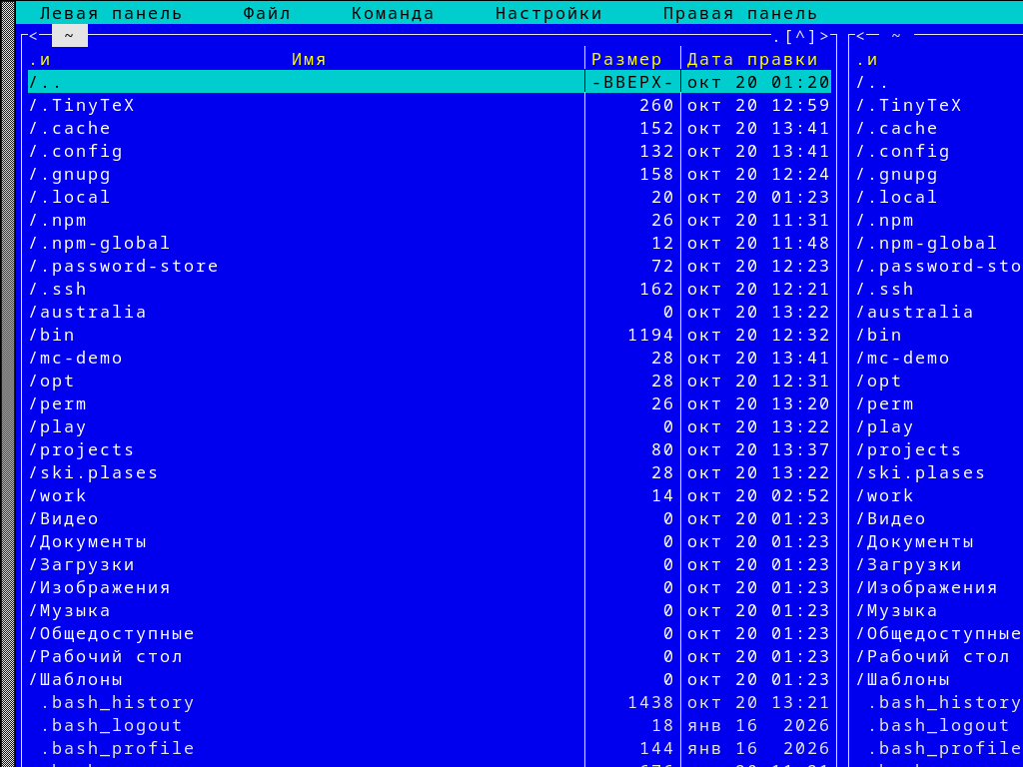
Рисунок 1: Главный экран Midnight Commander: две панели и строка меню

4.2 Операции с панелями (п. 3)
В mc выполнены следующие операции с панелями:
- Выделение файлов — клавиша Insert (или Ctrl-t) отмечает файл под курсором, повторное нажатие снимает отметку; + отмечает группу по маске, - снимает отметку, * обращает выделение.
- Перестановка панелей — Ctrl-u (команда меню «Переставить панели»).
- Отключение панелей — Ctrl-o, что позволяет увидеть полный вывод предыдущих команд shell.
- Копирование и перемещение — F5 и F6 с диалогом выбора каталога назначения.
- Создание каталога — F7; удаление — F8.
- Информация о размере и правах — режим панели «Информация» (меню «Левая панель» → «Информация») выводит сведения о файле и файловой системе, а формат списка «расширенный» — права, владельца, группу, размер и время правки.

4.3 Команды меню панели (п. 4)
В меню «Левая панель» изучены подпункты «Формат списка» и «Порядок сортировки», а также режимы «Информация», «Дерево» и «Быстрый просмотр». Степень подробности вывода различна: стандартный формат показывает имя, размер и время правки; расширенный добавляет права доступа, владельца и группу; «ускоренный» выводит только имена в несколько столбцов; пользовательский формат позволяет задать собственный набор полей.

4.4 Работа с подменю «Файл» (п. 5)
Используя подменю «Файл» рис. 2, выполнено следующее:
- просмотр содержимого текстового файла — F3 (режим только для чтения);
- редактирование содержимого — F4 без сохранения результата (выход по F10 с отказом от записи);
- создание каталога — F7, создан каталог mc-demo;
- копирование файлов — F5 в созданный каталог.
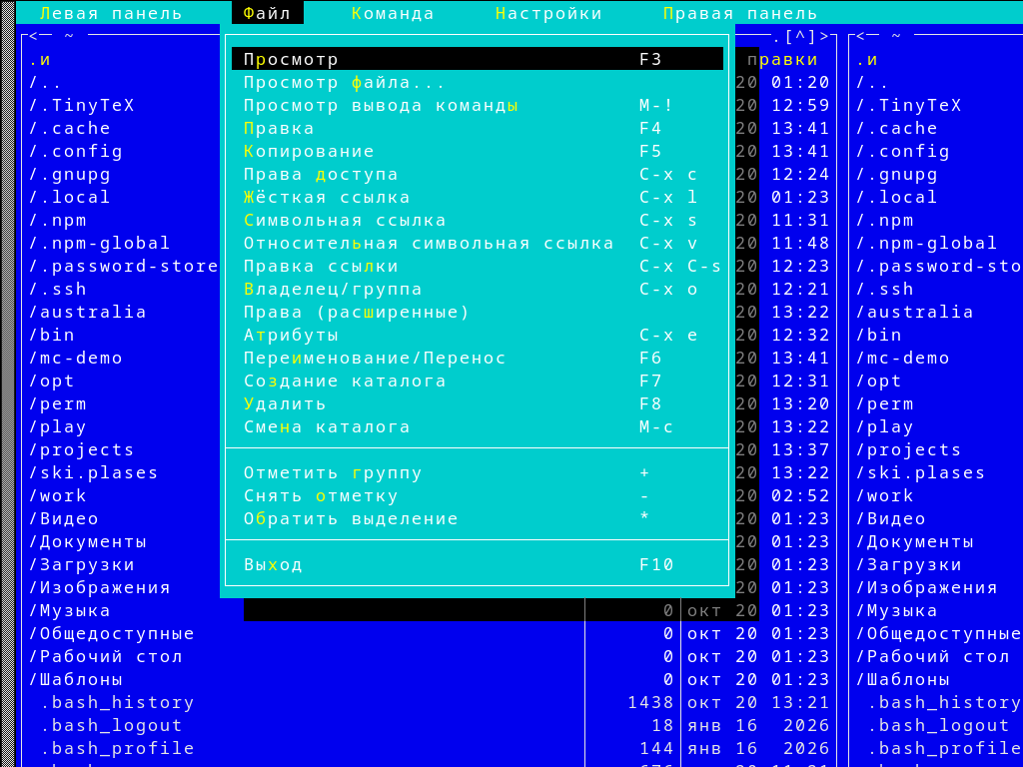
Рисунок 2: Подменю «Файл»: просмотр, правка, копирование, права доступа, создание каталога, удаление

4.5 Работа с подменю «Команда» (п. 6)
С помощью подменю «Команда» выполнено:
- поиск файла с заданными условиями (в окне «Поиск файла» задана маска *.c и содержимое main — найден файл ~/mc-demo/main.c);
- повторение предыдущей команды — через «История командной строки» (Alt-H) выбрана и повторена ранее введённая команда;
- переход в домашний каталог — команда «Переход в домашний каталог» (или Alt-Home);
- анализ файла меню и файла расширений — просмотрены /etc/mc/mc.menu и /etc/mc/mc.ext, задающие пользовательское меню и действия при запуске файлов с определёнными расширениями.

4.6 Подменю «Настройки» (п. 7)
В подменю «Настройки» изучены пункты «Конфигурация», «Внешний вид», «Настройки панелей», «Подтверждение», «Распознание клавиш» и «Виртуальные ФС». Операции, определяющие структуру экрана (включение строки меню и подсказок, отображение скрытых файлов, полноэкранный режим, «Double Width»), применены и проверены визуально.

4.7 Встроенный редактор mc (п. 7.3.2)
- Создан текстовый файл text.txt в каталоге ~/mc-demo.
- Файл открыт встроенным редактором F4 (mc -e ~/mc-demo/text.txt) — см. рис. 3.
- В файл вставлен фрагмент текста, скопированный из справки.
- Выполнены манипуляции с текстом: удаление строки (Ctrl-y), выделение фрагмента (F3) и копирование его на новую строку (F5), перенос фрагмента (F6), сохранение файла (F2), отмена последнего действия (Ctrl-u), переход в конец файла (Ctrl-End) и в начало (Ctrl-Home) с дописыванием текста, сохранение и закрытие (F10).
- Открыт файл с исходным текстом на языке C (main.c).
- Подсветка синтаксиса включена и проверена: ключевые слова, строки и числа выделяются разными цветами — см. рис. 4.
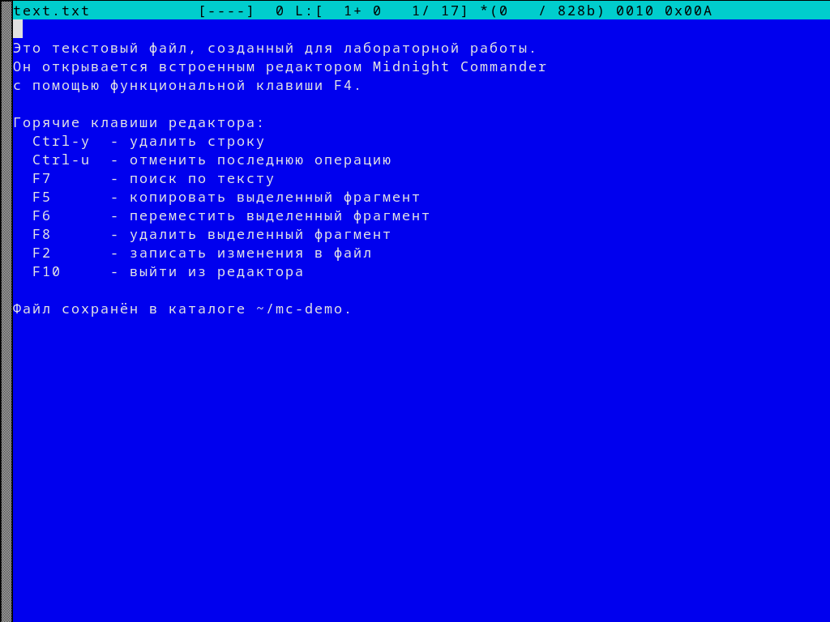
Рисунок 3: Встроенный редактор mc с открытым файлом text.txt

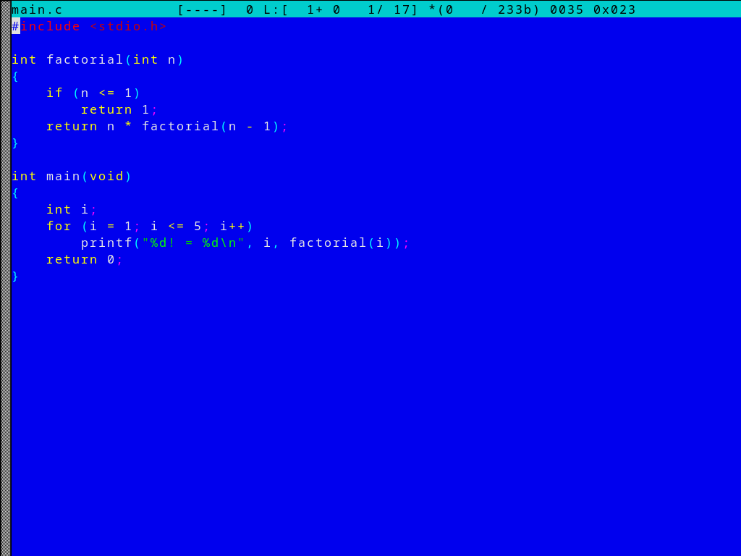
Рисунок 4: Подсветка синтаксиса языка C во встроенном редакторе

5. Выводы
В ходе работы освоены основные возможности командной оболочки Midnight Commander: изучена структура экрана (две панели, строка меню, строка подсказок), освоены операции с панелями (выделение файлов, перестановка и отключение панелей, копирование и перемещение, создание и удаление каталогов), а также режимы отображения панелей и форматы списка. Изучены меню «Файл», «Команда», «Настройки» и «Левая панель», выполнены типовые операции с файлами и каталогами. Освоен встроенный редактор mc: вставка и удаление текста, работа с выделенными фрагментами, отмена операций, сохранение файла, а также включение подсветки синтаксиса для исходного кода на языке C. Поставленные задачи выполнены полностью.

6. Ответы на контрольные вопросы

6.1 1. Какие режимы работы есть в mc. Охарактеризуйте их
- Панельный режим — основной: две панели показывают содержимое каталогов, операции выполняются над файлами под курсором или отмеченными.
- Режимы отображения панели: «стандартный» (имя, размер, дата), «ускоренный» (только имена в несколько столбцов), «расширенный» (права, владелец, группа, размер, время), «определённый пользователем» (набор полей задаётся пользователем).
- Режим «Информация» — на панели выводятся сведения о текущем файле, правах и файловой системе.
- Режим «Дерево» — одна из панелей показывает дерево каталогов.
- Режим «Быстрый просмотр» — в панели отображается содержимое файла под курсором.
- Полноэкранный режим (Ctrl-o) — панели скрываются, остаётся вывод команд shell.
- Встроенный редактор (F4) и просмотр (F3) — отдельные подрежимы работы с файлом.
- Диалоговые режимы — поиск файла, сравнение каталогов, копирование/перемещение с подтверждением.

6.2 2. Какие операции с файлами можно выполнить как с помощью команд shell, так и с помощью меню mc?
- копирование: cp ↔ F5;
- перемещение и переименование: mv ↔ F6;
- удаление: rm/rmdir ↔ F8;
- создание каталога: mkdir ↔ F7;
- просмотр файла: cat/less ↔ F3;
- редактирование: nano/vi ↔ F4;
- изменение прав: chmod ↔ «Файл» → «Права доступа» (Ctrl-x c);
- создание ссылок: ln/ln -s ↔ «Файл» → «Жёсткая/Символическая ссылка»;
- смена владельца: chown/chgrp ↔ «Файл» → «Владелец/группа»;
- поиск файлов: find/grep ↔ «Команда» → «Поиск файла»;
- просмотр дерева каталогов: tree ↔ «Команда» → «Дерево каталогов».

6.3 3. Структура меню левой (правой) панели mc
Меню панели содержит:
- Формат списка: стандартный, ускоренный, расширенный, определённый пользователем;
- Быстрый просмотр — показ содержимого файла в панели;
- Информация — сведения о файле и файловой системе;
- Дерево — дерево каталогов;
- Порядок сортировки — по имени, расширению, времени правки, времени доступа, размеру, без сортировки;
- Фильтр — показ файлов по маске;
- Переставить панели, Отключить панели, Сравнить каталоги;
- Размеры каталогов — подсчёт занимаемого места.

6.4 4. Структура меню «Файл» mc
Команды: «Просмотр» (F3), «Просмотр файла», «Просмотр вывода команды» (M-!), «Правка» (F4), «Копирование» (F5), «Права доступа» (Ctrl-x c), «Жёсткая ссылка» (Ctrl-x l), «Символическая ссылка» (Ctrl-x s), «Относительная символическая ссылка» (Ctrl-x v), «Правка ссылки» (Ctrl-x C-s), «Владелец/группа» (Ctrl-x o), «Права (расширенные)», «Атрибуты» (Ctrl-x e), «Переименование/Перенос» (F6), «Создание каталога» (F7), «Удалить» (F8), «Смена каталога» (M-c), «Отметить группу» (+), «Снять отметку» (-), «Обратить выделение» (*), «Выход» (F10).

6.5 5. Структура меню «Команда» mc
- Дерево каталогов — структура каталогов системы;
- Поиск файла — поиск по имени, содержимому, размеру, времени;
- Переставить панели;
- Сравнить каталоги (Ctrl-x d);
- Размеры каталогов — размер и время изменения;
- История командной строки — список ранее выполненных команд;
- Каталоги быстрого доступа (Ctrl-\);
- Восстановление файлов — для ФС ext2/ext3;
- Редактировать файл расширений (mc.ext), файл меню (mc.menu), файл расцветки имён;
- Открыть терминал, Выход.

6.6 6. Структура меню «Настройки» mc
- Конфигурация — общие настройки работы с панелями;
- Внешний вид — элементы экрана (меню, командная строка, подсказки), цвета;
- Настройки панелей — геометрия панелей, формат списка, сортировка;
- Биты символов — формат обработки символов терминалом;
- Подтверждение — запросы при удалении, перезаписи, выходе;
- Распознание клавиш — тестирование функциональных клавиш;
- Виртуальные ФС — тайм-аут, пароль и параметры VFS;
- Сохранить настройки.

6.7 7. Встроенные команды mc
К встроенным (выполняемым самим mc, без запуска внешних программ) относятся: переход по каталогам, просмотр и правка файлов (F3, F4), копирование/перемещение/удаление (F5, F6, F8), создание каталога (F7), изменение прав и владельца, создание ссылок, поиск файла, сравнение каталогов, подсчёт размеров, работа с VFS-архивами (просмотр содержимого .tar, .zip без распаковки), история команд, встроенный терминал.

6.8 8. Команды встроенного редактора mc
Клавиша | Действие
Ctrl-y | удалить строку
Ctrl-u | отменить последнюю операцию
Ins | режим вставки/замены
F7 | поиск (с регулярными выражениями)
-F7 | повтор последнего поиска
F4 | замена
F3 | начало/конец выделения
F5 | копировать выделенный фрагмент
F6 | переместить выделенный фрагмент
F8 | удалить выделенный фрагмент
F2 | записать изменения в файл
F10 | выйти из редактора

6.9 9. Средства mc для создания пользовательских меню
Пользовательское меню вызывается клавишей F2 и хранится в файле .mc.menu (в домашнем каталоге) или в /etc/mc/mc.menu. Формат: строки-команды shell, начинающиеся с пробела, и строки-описания; поддерживаются условия применимости (+ t, + f, + d — только для текстовых файлов, файлов, каталогов), макросы %f (имя файла), %d (каталог), %s (отмеченные файлы), %с (команда). Меню позволяет добавлять собственные действия в контекстное меню.

6.10 10. Средства mc для действий над текущим файлом, определяемых пользователем
Файл расширений mc.ext (/etc/mc/mc.ext) задаёт правила: для каждого расширения указываются команды Open, View, Edit, Compress, а также условия по содержимому (--include). При нажатии Enter на файле mc применяет соответствующее правило (например, открывает изображение просмотрщиком или распаковывает архив). Дополнительно пользовательские действия задаются в файле меню mc.menu, вызываемом по F2.

Список литературы
1. Robbins A. Bash Pocket Reference. O’Reilly Media, 2016. 156 с.

